

**Universidad Privada Boliviana**

**INVESTIGACION DE OPERACIONES II**

**Trabajo Final**

**Análisis de Colas**

**Estudiante:** Kevin Aguilar

Samanta Gomez

Fabricio Mérida

Brandon Peredo

Oscar Sanjinez  
  
 Rodrigo Vallejos

**Materia:** Investigación de Operaciones II

**Carrera:** Ing. Industrial y Sistemas

Ing. Electrónica y Telecomunicaciones

Ing. Sistemas Computacionales

**Docente:** Fernando Lopez Magne

Cochabamba – Bolivia

# INDICE

INDICE 2

**1.** DESCRIPCIÓN DEL PROBLEMA.- 3

**2.**  OBJETIVO.-**_____________________________________________________________**3

**3.** TOMA DE DATOS.- 4

**4.** AJUSTE DE DATOS A UNA DISTRIBUCIÓN DE FRECUENCIA.- 4

**5.** VALIDACION DE LA DISTRIBUCION.- 5

**a)** Llegadas.- 5

**b)** Servicio.- 5

**6.** CONSTRUCCION DEL MODELO.- 5

**7.** CALCULOS DE LAS MEDIDAS DE RENDIMIENTO.- 5

**8.** VALIDACION DEL MODELO.- 5

**9.** PROPUESTA DE MEJORA DEL SISTEMA ANALIZADO.- 5

**10.** CONCLUSIONES Y RECOMENDACIONES.- 5

**11.** ANEXOS.- 5

**a)** Tablas de Datos.- 5

**b)** Graficas de Distribuciones.- 5

1. **DESCRIPCIÓN DEL PROBLEMA.-**

En la plaza de comidas del Cine Center, Tropical Chicken es un restaurant muy reconocido en la población de la ciudad de Cochabamba, además de ser uno de los restaurantes de comida rápida más concurridos. Existen varias sucursales distribuidas en toda la ciudad, pero está en específico se encuentra en un lugar bastante estratégico de la ciudad donde el número de clientes es mucho mayor, con relación a sus otras sucursales.

El principal problema observado, es que al tener una demanda alta existe una línea de espera larga y lenta debido a que solo existe un servidor, por lo cual provoca que los clientes actuales y futuros decidan tomar otra alternativa.  
Para solucionar este problema, es necesario realizar un análisis de colas para identificar las principales medidas de eficiencia y proponer soluciones al problema.

1. **OBJETIVO.-**

El objetivo del presente trabajo es de realizar un análisis de las líneas de espera de la empresa “Tropical Chicken”, para obtener las medidas de eficiencia actuales y proponer soluciones que se ajusten con la realidad de la empresa y permitan una mayor satisfacción del cliente.

1. **TOMA DE DATOS.-**
   1. **Tiempos de llegadas:** Los datos de las llegadas se tomaron minuto a minuto. Se observó cuantos clientes llegaban al sistema por unidad de tiempo, que en este caso es el minuto. Los datos se tomaron durante 120 minutos, para lograr una muestra de 120 datos.
   2. **Tiempo de servicio:** Los datos referentes al servicio se obtuvieron observando cliente por cliente. El tiempo de servicio se midió desde que el cliente o entidad terminaba de realizar la cola y era atendido por el servidor hasta que terminaba de realizar su pedido y se le entregaba su factura con su cambio. Se observó a 120 clientes.
   3. **Tiempos de permanencia de clientes en el sistema:** Se observó a 120 clientes. Se midió el tiempo desde que los mismos ingresaban al sistema (desde que ingresaban a la cola) hasta el momento en el cual terminaba el servicio (hasta que les entregaban su factura).
   4. **Tiempos de permanencia de clientes en la cola:** Se observó a 120 clientes. Se midió el tiempo desde que los mismos ingresaban al sistema (desde que ingresaban a la cola) hasta el momento en el cual iniciaba el servicio (hasta que terminaban de hacer la cola e iniciaba el servicio).
   5. **Cantidad de clientes en cola:** Para estas mediciones, se observó los cambios en la cola, ya sea de incremento de clientes o decremento de los mismos. Se midió los tiempos entre dichos cambios y se anotó la cantidad de clientes en cola en cada cambio.
   6. **Cantidad de clientes en el sistema:** Se observó los cambios en el sistema, ya sea de incremento de clientes o decremento de los mismos. Se midió los tiempos entre dichos cambios y se anotó la cantidad de clientes en el sistema en cada cambio.
2. **AJUSTE DE DATOS A UNA DISTRIBUCIÓN DE FRECUENCIA.-**
   1. **Llegadas**

|  |  |
| --- | --- |
| **X(Cl/min)** | **ni** |
| 0 | 62 |
| 1 | 44 |
| 2 | 8 |
| 3 | 4 |
| 4 | 2 |

* 1. **Servicio**

|  |  |  |  |
| --- | --- | --- | --- |
| **Intervalo** | **Li-1** | **Li** | **ni** |
| 1 | 0 | 18,22 | 0 |
| 2 | 18,22 | 36,44 | 0 |
| 3 | 36,44 | 54,67 | 26 |
| 4 | 54,67 | 72,89 | 32 |
| 5 | 72,89 | 91,11 | 19 |
| 6 | 91,11 | 109,33 | 25 |
| 7 | 109,33 | 127,56 | 8 |
| 8 | 127,56 | 145,78 | 7 |
| 9 | 145,78 | 164 | 3 |

1. **VALIDACION DE LA DISTRIBUCION.-**
   1. **Llegadas.-**

|  |  |  |  |  |  |  |
| --- | --- | --- | --- | --- | --- | --- |
| **X(Cl/min)** | **ni** | **P0** | **POA** | **P(X)** | **PEA** | **|PEA-POA|** |
| 0 | 62 | 0,5167 | 0,5167 | 0,5134 | 0,5134 | 0,0032 |
| 1 | 44 | 0,3667 | 0,8833 | 0,3423 | 0,8557 | 0,0276 |
| 2 | 8 | 0,0667 | 0,9500 | 0,1141 | 0,9698 | 0,0198 |
| 3 | 4 | 0,0333 | 0,9833 | 0,0254 | 0,9951 | 0,0118 |
| 4 | 2 | 0,0167 | 1 | 0,0042 | 0,9994 | 0,0006 |

|  |  |
| --- | --- |
| Tiempo total: | 120 |
| λ (clientes/minuto) | 0,667 |

**Ho: $f_{\left(x\right)}=Poisson \left(λ=0,667 \frac{clientes}{minuto}\right)$**

**Hi: $f_{\left(x\right)}≠Poisson \left(λ=0,667 \frac{clientes}{minuto}\right)$**

**α = 0.05**

**Prueba de Smirnov-kolmogorov:**

* 1. **Servicio.-**

|  |  |  |  |  |  |  |  |
| --- | --- | --- | --- | --- | --- | --- | --- |
| **Intervalo** | **Li-1** | **Li** | **ni** | **po** | **POA** | **PEA** | **|PEA-POA|** |
| 1 | 0 | 18,22 | 0 | 0 | 0 | 0,2026 | 0,2026 |
| 2 | 18,22 | 36,44 | 0 | 0 | 0 | 0,3642 | 0,3642 |
| 3 | 36,44 | 54,67 | 26 | 0,21666667 | 0,21666667 | 0,4930 | 0,27633333 |
| 4 | 54,67 | 72,89 | 32 | 0,26666667 | 0,48333333 | 0,5958 | 0,11246667 |
| 5 | 72,89 | 91,11 | 19 | 0,15833333 | 0,64166667 | 0,6777 | 0,03603333 |
| 6 | 91,11 | 109,33 | 25 | 0,20833333 | 0,85 | 0,7430 | 0,107 |
| 7 | 109,33 | 127,56 | 8 | 0,06666667 | 0,91666667 | 0,7951 | 0,12156667 |
| 8 | 127,56 | 145,78 | 7 | 0,05833333 | 0,975 | 0,8366 | 0,1384 |
| 9 | 145,78 | 164 | 3 | 0,025 | 1 | 0,8697 | 0,1303 |

Clientes: 120

μ (clientes/minuto): 0,7456

**Ho: $f_{\left(x\right)}=Exponencial \left(μ=1,3411 \frac{minutos}{cliente}\right)$**

**Hi: $f_{\left(x\right)}≠Exponencial \left(μ=1.3411 \frac{minutos}{cliente}\right)$**

**α = 0.05**

**Prueba de Smirnov-Kolmogorov:**

$$D_{MAX}=0,3642$$

$$d_{n,α}= \frac{1.36}{\sqrt{n}}=\frac{1.36}{\sqrt{120}}=0.124$$

$$D_{MAX}>d_{n,α} ;Ho se Rechaza$$

Por tanto se rechaza la hipótesis nula

**Prueba de Erlang:**

|  |  |
| --- | --- |
| varianza | 828,7 |
| T | 80,467 |
| lambda=1/t | 0,01243 |
| s^2=1/k*lambda^2 |  |
| K | 7,81 |
| k entre 7 y 8 |  |
| Con k=7 | 924,99 |
| con k=8 | 809,367 |
| K=8 se aproxima más a 828,7 |  |

$$Var\left(t\right)<{E\left(t\right)}^{2}$$

$$828,7<{80,467}^{2}$$

$$828,7<6474,9381$$

La hipótesis nula para Erlang se acepta.

1. **CONSTRUCCION DEL MODELO.-**

En base a los datos recopilados y el análisis del mismo, logramos obtener la siguiente información, las pruebas de hipótesis realizadas lograron verificar que la distribución de llegada sigue una distribución de Poisson, mientras que la de servicio se rige a una distribución de Erlang. En el momento del experimento se contaba únicamente con un servidor que realizaba la atención en caja.

Mediante la observación del comportamiento del sistema, se pudo verificar que no existe un límite establecido en el sistema, como tampoco un límite para los clientes que podrían llegar al restaurante. Finalmente, La atención seguía un comportamiento PEPS, el primer cliente en llegar al sistema era el primer cliente en ser atendido.

En base a las conclusiones realizadas acerca del modelo de la línea de espera en el restaurante. El modelo sigue un comportamiento dentro de los modelos básicos, que según la notación Kendall – Lee:

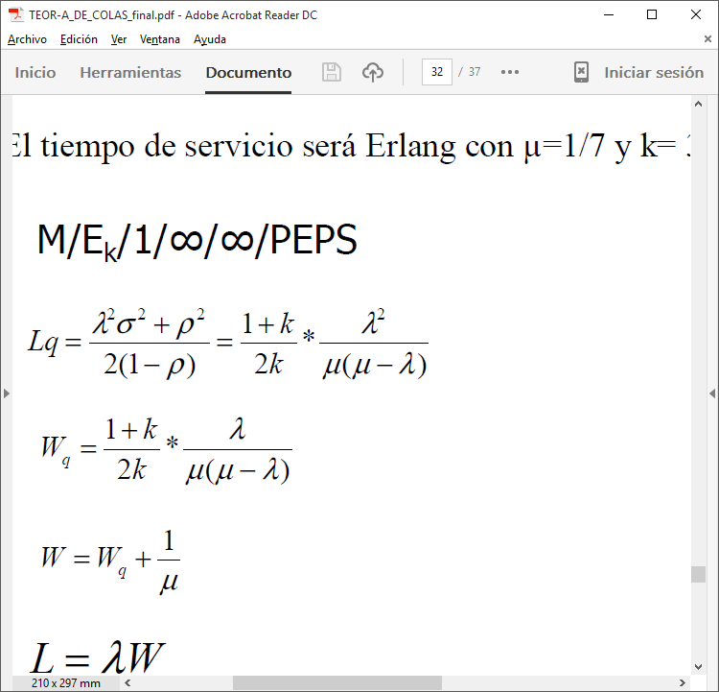

1. **CALCULOS DE LAS MEDIDAS DE RENDIMIENTO.-**

Las medidas d rendimiento del sistema son:

* Clientes Promedio en el sistema
* Clientes Promedio en cola
* Tiempo Promedio en el sistema
* Tiempo Promedio en cola

Para el cálculo de las diferentes medidas de rendimiento, se utilizaron 120 muestras para cada una de las medidas, y una vez hallado el valor de la medida real, fueron comparadas con el modelo ideal en el software QM for Windows. Todas las pruebas fueron verificadas mediante una prueba de hipótesis t bilateral de medias, en el cual se comprobó la congruencia del modelo real, con el ideal.

1. **Clientes Promedio en el Sistema.-**

En base a los datos obtenidos, Se realiza el cálculo del número promedio de clientes en el sistema mediante la siguiente ecuación:

$$L=\frac{\sum{Clientes*Tiempo}}{TiempoTotal}$$

Se obtiene un valor de:

$L= 4.946252677$ Clientes

1. **Clientes promedio en cola.-**

En base a los datos obtenidos, Se realiza el cálculo del número promedio de clientes en cola mediante la siguiente ecuación:

$$Lq=\frac{\sum{Clientes*Tiempo}}{TiempoTotal}$$

Se obtiene un valor de:

$Lq=$ 3.985 Clientes

1. **Tiempo promedio en el sistema.-**

En base a los datos obtenidos, Se realiza el cálculo del tiempo promedio en el sistema en el sistema mediante la siguiente ecuación:

$$\frac{∑Tiempo (sistema)}{n}$$

Se obtiene un valor de:

$$W=7.55 \left[min\right]$$

1. **Tiempo promedio en cola.-**

En base a los datos obtenidos, Se realiza el cálculo del tiempo promedio en cola mediante la siguiente ecuación:

$$\frac{∑Tiempo (Cola)}{n}$$

Se obtiene un valor de:

$$Wq=6.24 [min]$$

1. **VALIDACION DEL MODELO.-**

Para validar las medidas de rendimiento observadas, se realizara pruebas de hipótesis t bilateral de la media en función al modelo ideal en QM

QM for Windows:

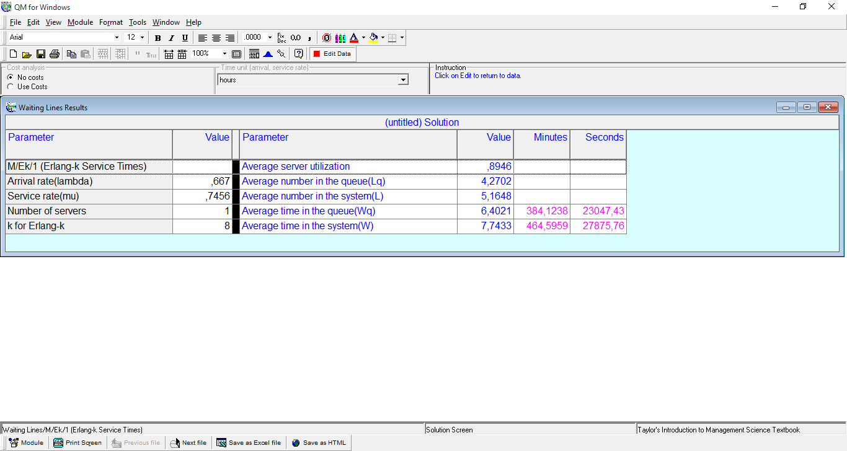

1. **Clientes promedio en el sistema.-**

LReal = 4.946252677

LModelo = 5.16

Desviación Estándar = 2.180705067

n = 120

$$Ho=> L_{real}=L_{Modelo}$$

$$H1=>L_{real}≠L_{Modelo} \\ α=0.05$$

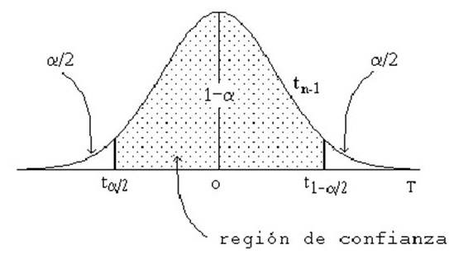

$$t_{\frac{∝}{2},n}=±1.98$$

$$t=\frac{L_{real}-L_{Modelo}}{\frac{\overline{S}}{\sqrt{n}}}$$

$$t=-1.073728239$$

Se acepta la hipótesis Ho, t se encuentra dentro del rango.

1. **Clientes promedio en cola.-**

Lq Real = 3.985

Lq Modelo = 4.27

Desviación Estándar = 2.111

n = 120



$${H0 : L}_{q Real}=L_{q Modelo}$$

$$H1 : L_{q Real}≠L_{q Modelo}$$

$$α=0.05$$

$$t_{\frac{∝}{2},n}=±1.9801$$

$$t=\frac{L_{q Real}-L_{q Modelo}}{σ_{x}}$$

**t** =-1.4761

Se acepta hipótesis H0, dado que está dentro de rango.

1. **Tiempo promedio en el sistema.-**

Ho: Wreal = WQM.

H1: Wreal ≠ WQM

α = 0.05



W real = $\frac{\sum{ti en el sistema}}{n}=7.55$

Ŝ= $\sqrt{\frac{\sum{(ti-t)^2}}{n-1}}$

Ŝ= $\sqrt{\frac{737,33}{119}}$

Ŝ= 2, 49

t= $\frac{x-μ*x}{σ*x}$ = $\frac{W real-W qm}{s/\sqrt{n}}$

t= $\frac{7,55-7,3604}{2,49/\sqrt{120}}$ = 0.8341

No existe evidencia para rechazar Ho, ya que t = -0.8834 está en el intervalo de aceptación [-1.98 - 1.98].

1. **Tiempo promedio en cola.-**

Ho: Wq Real = Wq Modelo

H1: Wq Real ≠ Wq Modelo

α = 0.05

t = $\frac{\overline{x}-μ*\overline{x}}{σ*\overline{x}}$



Ŝ= $\sqrt{\frac{\sum{( ti-\overline{t} )^2}}{n-1}}$

Ŝ= $\sqrt{\frac{480.6}{119}}$

Ŝ= 2.01

Wq real $(\overline{x})$ = $\frac{\sum{ti}}{n}=6.24$

t= $\frac{W real-W qm}{s/\sqrt{n}}$

t= $\frac{6.24-6.4021}{2,01/\sqrt{120}}$

t= -0.8834

No existe evidencia para rechazar Ho, ya que t = -0.8834 está en el intervalo de aceptación [-1.98 - 1.98].

1. **PROPUESTA DE MEJORA DEL SISTEMA ANALIZADO.-**

Basados en la cantidad de personas en cola y el tiempo de atención, surge la propuesta de aumentar la cantidad de servidores de Tropical Chicken ubicado en el Cine Center, actualmente cuenta con una caja, cuyo tiempo de atención es considerablemente largo siendo este solo para realizar el pedido.

Sueldo Empleado = 1660

Costo Oportunidad Cliente = 1660

$$CT=C_{s}\left(s\right)+C_{w}(L)$$

|  |  |  |
| --- | --- | --- |
| CT | s (Cantidad de Servidores) | L |
| 1.6392 | 1 | 8.48 |
| 0.5395 | 2 | 1.12 |
| 0.6778 | 3 | 0.92 |

**Valor de L obtenido en QM tomando µ (Exponencial)**

Los datos obtenidos sugieren que la empresa debería trabajar con 2 servidores, llegando a disminuir su costo total a 0.5395 (Bs/Min)

1. **CONCLUSIONES Y RECOMENDACIONES.-**

Para concluir con esta investigación, se puede decir que con los datos tomados se logró validar el modelo calculado, λ se aceptó con una distribución de Poisson, pero al contrario con μ se rechazó la hipótesis de que sea una distribución exponencial, así que de esta manera se probó si ajustaba a una distribución Erlang, la cual si se aceptó. Para trabajar de esta manera con el modelo M/Ek/1/∞/∞/PEPS.

También mediante un análisis de costos del mismo servidor se llegó a la conclusión de que es recomendable que Tropical Chicken se decida a agregar un segundo servidor, esto debido a que el tiempo de servicio disminuirá, por tanto el Costo Total del sistema se reducirá considerablemente, ayudando de esta manera a la empresa a mantener a su clientela feliz y así lograr la preferencia de los antiguos y nuevos clientes de consumir la variedad de productos que esta ofrece.

1. **ANEXOS.-**
   1. **Tablas de Datos.-**

**Llegadas cada minuto con un total de 120 muestras**

|  |  |
| --- | --- |
| **tiempo (min)** | **Clientes** |
| 1 | 4 |
| 2 | 1 |
| 3 | 0 |
| 4 | 1 |
| 5 | 0 |
| 6 | 0 |
| 7 | 1 |
| 8 | 3 |
| 9 | 1 |
| 10 | 1 |
| 11 | 0 |
| 12 | 0 |
| 13 | 0 |
| 14 | 0 |
| 15 | 1 |
| 16 | 0 |
| 17 | 0 |
| 18 | 0 |
| 19 | 0 |
| 20 | 1 |
| 21 | 0 |
| 22 | 0 |
| 23 | 1 |
| 24 | 0 |
| 25 | 1 |
| 26 | 0 |
| 27 | 1 |
| 28 | 0 |
| 29 | 0 |
| 30 | 4 |
| 31 | 0 |
| 32 | 1 |
| 33 | 0 |
| 34 | 3 |
| 35 | 2 |
| 36 | 0 |
| 37 | 0 |
| 38 | 1 |
| 39 | 1 |
| 40 | 1 |
| 41 | 0 |
| 42 | 0 |
| 43 | 1 |
| 44 | 0 |
| 45 | 0 |
| 46 | 0 |
| 47 | 0 |
| 48 | 1 |
| 49 | 0 |
| 50 | 1 |
| 51 | 1 |
| 52 | 0 |
| 53 | 1 |
| 54 | 0 |
| 55 | 1 |
| 56 | 0 |
| 57 | 0 |
| 58 | 1 |
| 59 | 1 |
| 60 | 0 |
| 61 | 2 |
| 62 | 1 |
| 63 | 0 |
| 64 | 0 |
| 65 | 0 |
| 66 | 1 |
| 67 | 1 |
| 68 | 0 |
| 69 | 0 |
| 70 | 1 |
| 71 | 0 |
| 72 | 1 |
| 73 | 1 |
| 74 | 1 |
| 75 | 2 |
| 76 | 1 |
| 77 | 1 |
| 78 | 2 |
| 79 | 0 |
| 80 | 0 |
| 81 | 1 |
| 82 | 2 |
| 83 | 2 |
| 84 | 0 |
| 85 | 2 |
| 86 | 1 |
| 87 | 0 |
| 88 | 1 |
| 89 | 0 |
| 90 | 2 |
| 91 | 1 |
| 92 | 1 |
| 93 | 0 |
| 94 | 3 |
| 95 | 0 |
| 96 | 1 |
| 97 | 0 |
| 98 | 1 |
| 99 | 0 |
| 100 | 1 |
| 101 | 0 |
| 102 | 1 |
| 103 | 0 |
| 104 | 0 |
| 105 | 0 |
| 106 | 3 |
| 107 | 0 |
| 108 | 1 |
| 109 | 0 |
| 110 | 1 |
| 111 | 0 |
| 112 | 0 |
| 113 | 0 |
| 114 | 1 |
| 115 | 0 |
| 116 | 0 |
| 117 | 1 |
| 118 | 0 |
| 119 | 0 |
| 120 | 0 |

**Tiempo de servicio por cliente, de 120 clientes**

|  |  |
| --- | --- |
| **Cliente** | **Tiempo[seg]** |
| 1 | 53 |
| 2 | 38 |
| 3 | 131 |
| 4 | 103 |
| 5 | 85 |
| 6 | 70 |
| 7 | 45 |
| 8 | 54 |
| 9 | 116 |
| 10 | 74 |
| 11 | 61 |
| 12 | 72 |
| 13 | 106 |
| 14 | 44 |
| 15 | 48 |
| 16 | 82 |
| 17 | 90 |
| 18 | 51 |
| 19 | 109 |
| 20 | 108 |
| 21 | 64 |
| 22 | 84 |
| 23 | 152 |
| 24 | 164 |
| 25 | 64 |
| 26 | 110 |
| 27 | 99 |
| 28 | 104 |
| 29 | 52 |
| 30 | 96 |
| 31 | 86 |
| 32 | 92 |
| 33 | 45 |
| 34 | 139 |
| 35 | 44 |
| 36 | 81 |
| 37 | 119 |
| 38 | 61 |
| 39 | 58 |
| 40 | 55 |
| 41 | 41 |
| 42 | 128 |
| 43 | 105 |
| 44 | 63 |
| 45 | 75 |
| 46 | 63 |
| 47 | 70 |
| 48 | 105 |
| 49 | 55 |
| 50 | 53 |
| 51 | 75 |
| 52 | 94 |
| 53 | 49 |
| 54 | 112 |
| 55 | 103 |
| 56 | 67 |
| 57 | 59 |
| 58 | 56 |
| 59 | 117 |
| 60 | 83 |
| 61 | 47 |
| 62 | 136 |
| 63 | 44 |
| 64 | 98 |
| 65 | 85 |
| 66 | 93 |
| 67 | 67 |
| 68 | 95 |
| 69 | 56 |
| 70 | 107 |
| 71 | 112 |
| 72 | 61 |
| 73 | 162 |
| 74 | 50 |
| 75 | 44 |
| 76 | 129 |
| 77 | 106 |
| 78 | 88 |
| 79 | 69 |
| 80 | 58 |
| 81 | 113 |
| 82 | 72 |
| 83 | 63 |
| 84 | 57 |
| 85 | 71 |
| 86 | 60 |
| 87 | 74 |
| 88 | 131 |
| 89 | 107 |
| 90 | 108 |
| 91 | 54 |
| 92 | 65 |
| 93 | 92 |
| 94 | 84 |
| 95 | 49 |
| 96 | 56 |
| 97 | 102 |
| 98 | 74 |
| 99 | 109 |
| 100 | 64 |
| 101 | 75 |
| 102 | 117 |
| 103 | 53 |
| 104 | 44 |
| 105 | 53 |
| 106 | 46 |
| 107 | 71 |
| 108 | 81 |
| 109 | 104 |
| 110 | 132 |
| 111 | 42 |
| 112 | 46 |
| 113 | 82 |
| 114 | 62 |
| 115 | 92 |
| 116 | 54 |
| 117 | 102 |
| 118 | 83 |
| 119 | 63 |
| 120 | 60 |

**Clientes en el Sistema**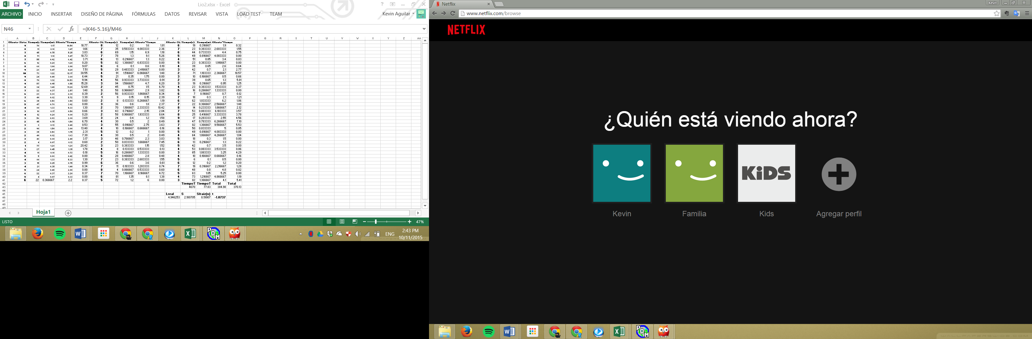

**Clientes en Cola**

|  |  |
| --- | --- |
| Clientes en cola | Tiempo (segundos) |
| 8 | 70 |
| 7 | 11 |
| 6 | 45 |
| 7 | 71 |
| 6 | 55 |
| 5 | 12 |
| 7 | 60 |
| 8 | 28 |
| 9 | 73 |
| 8 | 24 |
| 7 | 79 |
| 8 | 57 |
| 7 | 84 |
| 6 | 22 |
| 5 | 23 |
| 6 | 73 |
| 5 | 43 |
| 4 | 43 |
| 3 | 90 |
| 2 | 10 |
| 3 | 63 |
| 2 | 49 |
| 3 | 27 |
| 2 | 83 |
| 1 | 16 |
| 2 | 49 |
| 1 | 59 |
| 2 | 51 |
| 1 | 14 |
| 2 | 85 |
| 3 | 59 |
| 4 | 30 |
| 3 | 54 |
| 3 | 58 |
| 4 | 43 |
| 5 | 28 |
| 4 | 35 |
| 5 | 7 |
| 6 | 33 |
| 7 | 23 |
| 6 | 110 |
| 5 | 5 |
| 6 | 79 |
| 5 | 20 |
| 4 | 104 |
| 5 | 5 |
| 4 | 42 |
| 3 | 97 |
| 4 | 22 |
| 3 | 62 |
| 2 | 85 |
| 1 | 44 |
| 2 | 55 |
| 1 | 59 |
| 0 | 36 |
| 1 | 7 |
| 2 | 25 |
| 1 | 47 |
| 2 | 72 |
| 1 | 44 |
| 0 | 60 |
| 2 | 24 |
| 3 | 30 |
| 2 | 55 |
| 3 | 10 |
| 4 | 12 |
| 3 | 30 |
| 2 | 46 |
| 1 | 50 |
| 2 | 23 |
| 3 | 8 |
| 4 | 16 |
| 5 | 28 |
| 6 | 23 |
| 5 | 36 |
| 6 | 11 |
| 7 | 4 |
| 6 | 70 |
| 5 | 81 |
| 4 | 72 |
| 5 | 19 |
| 6 | 23 |
| 5 | 44 |
| 4 | 49 |
| 3 | 51 |
| 4 | 23 |
| 3 | 39 |
| 2 | 42 |
| 1 | 71 |
| 2 | 10 |
| 1 | 39 |
| 2 | 19 |
| 3 | 23 |
| 4 | 16 |
| 5 | 7 |
| 6 | 18 |
| 5 | 62 |
| 6 | 22 |
| 7 | 14 |
| 6 | 53 |
| 7 | 25 |
| 8 | 17 |
| 7 | 47 |
| 6 | 82 |
| 5 | 50 |
| 4 | 49 |
| 3 | 64 |
| 4 | 18 |
| 5 | 13 |
| 4 | 42 |
| 3 | 53 |
| 2 | 65 |
| 3 | 10 |
| 4 | 6 |
| 5 | 12 |
| 6 | 19 |
| 5 | 48 |
| 4 | 63 |
| 3 | 73 |
| 2 | 82 |

**Tiempo en el Sistema**

|  |  |  |  |  |  |  |  |  |
| --- | --- | --- | --- | --- | --- | --- | --- | --- |
| **Cliente** | **Tiempo en el sistema** | **(ti-t)^2** | **Cliente** | **Tiempo en el sistema** | **(ti-t)^2** | **Cliente** | **Tiempo en el sistema** | **(ti-t)^2** |
| **1** | 12,15 | 21,086 | **41** | 7,2 | 0,1282 | **81** | 11,23 | 13,4830 |
| **2** | 7,05 | 0,258 | **42** | 8,6 | 1,0856 | **82** | 10 | 5,9630 |
| **3** | 8,35 | 0,627 | **43** | 7,5 | 0,0034 | **83** | 6,03 | 2,3350 |
| **4** | 10,18 | 6,874 | **44** | 4,3 | 10,6151 | **84** | 5,5 | 4,2357 |
| **5** | 11,3 | 14,002 | **45** | 3,5 | 16,4680 | **85** | 6,34 | 1,4837 |
| **6** | 11,19 | 13,191 | **46** | 3,6 | 15,6664 | **86** | 4,6 | 8,7503 |
| **7** | 12,05 | 20,177 | **47** | 4,5 | 9,3519 | **87** | 9,36 | 3,2469 |
| **8** | 14,08 | 42,535 | **48** | 5,3 | 5,0989 | **88** | 8,12 | 0,3158 |
| **9** | 12,1 | 20,629 | **49** | 6,54 | 1,0365 | **89** | 7,05 | 0,2581 |
| **10** | 8,35 | 0,627 | **50** | 8,05 | 0,2420 | **90** | 7,08 | 0,2286 |
| **11** | 5,16 | 5,751 | **51** | 9,45 | 3,5793 | **91** | 4,25 | 10,9434 |
| **12** | 4,15 | 11,615 | **52** | 8,45 | 0,7955 | **92** | 6,34 | 1,4837 |
| **13** | 4,05 | 12,307 | **53** | 7,36 | 0,0392 | **93** | 5,31 | 5,0539 |
| **14** | 4,15 | 11,615 | **54** | 7,34 | 0,0476 | **94** | 8,46 | 0,8135 |
| **15** | 4,25 | 10,943 | **55** | 11,1 | 12,5452 | **95** | 11,06 | 12,2634 |
| **16** | 5,1 | 6,042 | **56** | 11,56 | 16,0153 | **96** | 11,24 | 13,5565 |
| **17** | 5,15 | 5,799 | **57** | 9,45 | 3,5793 | **97** | 12,03 | 19,9980 |
| **18** | 6,2 | 1,844 | **58** | 12,5 | 24,4225 | **98** | 7,05 | 0,2581 |
| **19** | 7 | 0,311 | **59** | 11,34 | 14,3029 | **99** |  | 0,3115 |
| **20** | 7,45 | 0,012 | **60** | 12,5 | 24,4225 | **100** | 6,45 | 1,2278 |
| **21** | 8,45 | 0,796 | **61** | 6,08 | 2,1847 | **101** | 6,34 | 1,4837 |
| **22** | 9,2 | 2,696 | **62** | 7,05 | 0,2581 | **102** | 9,36 | 3,2469 |
| **23** | 8,06 | 0,252 | **63** | 5,32 | 5,0090 | **103** | 9,5 | 3,7710 |
| **24** | 6,6 | 0,918 | **64** | 4,05 | 12,3066 | **104** | 5,37 | 4,7877 |
| **25** | 8 | 0,195 | **65** | 7,05 | 0,2581 | **105** | 9,34 | 3,1752 |
| **26** | 4,15 | 11,615 | **66** | 3,23 | 18,7323 | **106** | 6,33 | 1,5082 |
| **27** | 6,45 | 1,228 | **67** | 6,34 | 1,4837 | **107** | 7,08 | 0,2286 |
| **28** | 4,05 | 12,307 | **68** | 5,3 | 5,0989 | **108** | 8,54 | 0,9642 |
| **29** | 3,14 | 19,519 | **69** | 8,06 | 0,2519 | **109** | 8,45 | 0,7955 |
| **30** | 9,77 | 4,893 | **70** | 7,08 | 0,2286 | **110** | 11,23 | 13,4830 |
| **31** | 10,45 | 8,363 | **71** | 8,54 | 0,9642 | **111** | 7,16 | 0,1585 |
| **32** | 9,36 | 3,247 | **72** | 9,6 | 4,1694 | **112** | 9,25 | 2,8626 |
| **33** | 8,45 | 0,796 | **73** | 4 | 12,6600 | **113** | 7,05 | 0,2581 |
| **34** | 5,15 | 5,799 | **74** | 7,05 | 0,2581 | **114** | 9,36 | 3,2469 |
| **35** | 7,5 | 0,003 | **75** | 7,33 | 0,0520 | **115** | 8,01 | 0,2042 |
| **36** | 9 | 2,079 | **76** | 3,5 | 16,4680 | **116** | 6,54 | 1,0365 |
| **37** | 6,34 | 1,484 | **77** | 3,05 | 20,3228 | **117** | 7,05 | 0,2581 |
| **38** | 9,55 | 3,968 | **78** | 7,2 | 0,1282 | **118** | 7,12 | 0,1919 |
| **39** | 3,55 | 16,065 | **79** | 7,08 | 0,2286 | **119** | 6,23 | 1,7638 |
| **40** | 9,2 | 2,696 | **80** | 8 | 0,1953 | **120** | 12,23 | 21,8268 |
|  |  |  |  |  |  |  | **∑ti/n** | 7,5581 |
|  |  |  |  |  |  |  | **∑(ti-t)^2** | 737,3295 |
|  |  |  |  |  |  |  | **Ŝ** | 2,4892 |

**Tiempo en Cola**

|  |  |  |  |  |  |  |  |  |  |
| --- | --- | --- | --- | --- | --- | --- | --- | --- | --- |
| **Cliente en Cola** | **Tiempo en Cola (Min)** | **(ti-t)^2** | **Cliente en Cola** | **Tiempo en Cola (Min)** | **(ti-t)^2** | **Cliente en Cola** | **Tiempo en Cola (Min)** | | **(ti-t)^2** |
| 1 | 10,25 | 16,0207 | 41 | 5,30 | 0,8844 | 81 | 5,15 | 1,1890 | |
| 2 | 8,35 | 4,4209 | 42 | 6,00 | 0,0578 | 82 | 6,25 | 0,0001 | |
| 3 | 9,55 | 10,9071 | 43 | 6,35 | 0,0120 | 83 | 6,55 | 0,0958 | |
| 4 | 10,45 | 17,6617 | 44 | 6,50 | 0,0674 | 84 | 5,25 | 0,9809 | |
| 5 | 11,10 | 23,5476 | 45 | 7,20 | 0,9208 | 85 | 4,30 | 3,7652 | |
| 6 | 12,10 | 34,2528 | 46 | 7,45 | 1,4631 | 86 | 5,15 | 1,1890 | |
| 7 | 13,10 | 46,9579 | 47 | 8,10 | 3,4581 | 87 | 5,25 | 0,9809 | |
| 8 | 10,50 | 18,0845 | 48 | 7,50 | 1,5866 | 88 | 6,35 | 0,0120 | |
| 9 | 8,30 | 4,2131 | 49 | 7,25 | 1,0193 | 89 | 7,10 | 0,7389 | |
| 10 | 5,35 | 0,8054 | 50 | 8,25 | 4,0384 | 90 | 7,40 | 1,3446 | |
| 11 | 4,20 | 4,1919 | 51 | 9,10 | 8,1772 | 91 | 8,25 | 4,0384 | |
| 12 | 3,70 | 6,4893 | 52 | 8,40 | 4,6638 | 92 | 8,55 | 5,3342 | |
| 13 | 4,10 | 4,6114 | 53 | 8,05 | 3,2746 | 93 | 9,25 | 9,0576 | |
| 14 | 5,80 | 0,2002 | 54 | 7,35 | 1,2312 | 94 | 8,35 | 4,4503 | |
| 15 | 5,30 | 0,8976 | 55 | 7,10 | 0,7389 | 95 | 7,55 | 1,7150 | |
| 16 | 6,55 | 0,0916 | 56 | 6,25 | 0,0001 | 96 | 7,10 | 0,7389 | |
| 17 | 6,35 | 0,0105 | 57 | 6,50 | 0,0674 | 97 | 6,40 | 0,0255 | |
| 18 | 7,35 | 1,2157 | 58 | 7,25 | 1,0193 | 98 | 6,55 | 0,0958 | |
| 19 | 7,30 | 1,1079 | 59 | 6,40 | 0,0255 | 99 | 6,35 | 0,0120 | |
| 20 | 9,30 | 9,3183 | 60 | 5,25 | 0,9809 | 100 | 6,20 | 0,0016 | |
| 21 | 7,45 | 1,4462 | 61 | 5,45 | 0,6248 | 101 | 5,15 | 1,1890 | |
| 22 | 6,50 | 0,0638 | 62 | 6,10 | 0,0197 | 102 | 5,30 | 0,8844 | |
| 23 | 5,55 | 0,4864 | 63 | 7,25 | 1,0193 | 103 | 5,55 | 0,4767 | |
| 24 | 2,75 | 12,2319 | 64 | 8,05 | 3,2746 | 104 | 6,15 | 0,0082 | |
| 25 | 2,50 | 14,0431 | 65 | 9,15 | 8,4657 | 105 | 6,40 | 0,0255 | |
| 26 | 2,55 | 13,6709 | 66 | 8,45 | 4,8823 | 106 | 7,15 | 0,8273 | |
| 27 | 2,00 | 18,0405 | 67 | 7,25 | 1,0193 | 107 | 7,25 | 1,0193 | |
| 28 | 3,65 | 6,7466 | 68 | 7,05 | 0,6554 | 108 | 6,55 | 0,0958 | |
| 29 | 4,25 | 3,9897 | 69 | 6,40 | 0,0255 | 109 | 6,25 | 0,0001 | |
| 30 | 4,35 | 3,6002 | 70 | 5,10 | 1,3006 | 110 | 5,15 | 1,1890 | |
| 31 | 4,55 | 2,8812 | 71 | 4,45 | 3,2056 | 111 | 5,25 | 0,9809 | |
| 32 | 5,10 | 1,3166 | 72 | 3,20 | 9,2441 | 112 | 4,45 | 3,2056 | |
| 33 | 5,15 | 1,2043 | 73 | 3,10 | 9,8622 | 113 | 5,05 | 1,4171 | |
| 34 | 5,35 | 0,8054 | 74 | 3,35 | 8,3545 | 114 | 4,30 | 3,7652 | |
| 35 | 6,40 | 0,0233 | 75 | 4,15 | 4,3698 | 115 | 4,45 | 3,2056 | |
| 36 | 6,15 | 0,0095 | 76 | 3,25 | 8,9426 | 116 | 5,15 | 1,1890 | |
| 37 | 6,40 | 0,0233 | 77 | 3,55 | 7,2383 | 117 | 5,25 | 0,9809 | |
| 38 | 5,50 | 0,5586 | 78 | 4,25 | 3,9618 | 118 | 6,00 | 0,0578 | |
| 39 | 5,25 | 0,9948 | 79 | 3,25 | 8,9426 | 119 | 6,15 | 0,0082 | |
| 40 | 5,15 | 1,2043 | 80 | 2,15 | 16,7315 | 120 | 6,55 | 0,0958 | |

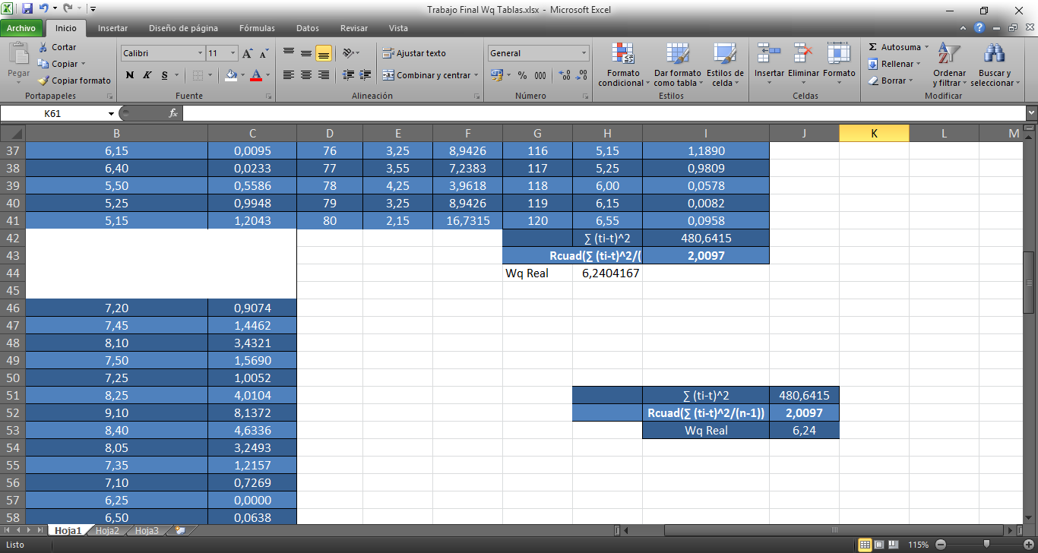

* 1. **Graficas de Distribuciones.-**

**Distribución de llegadas**

**Distribución de servicio**